

Scéna: Námestie SNP 33 Bratislava 1

Vstupenky: 02/ 54432093 Predpredaj: 0918 716 009

www.astorka.sk

**Thomas Vinterberg, Mogens Rukov**

**KOMÚNA**

**(Kollektivet)**

Preklad Anna Fosse

Dramaturgia Andrea Domeová

Scéna a kostýmy Mona Hafsahl

Hudba Milan Vyskočáni

**Réžia Juraj Nvota**

**Osoby a obsadenie:**

ERIK Juraj Kemka

ANNA Zuzana Konečná

OLÉ Marián Miezga/Peter Šimun

STEFFEN Pavol Šimun

DITTE Sarah Arató a. h.

MONA Bronislava Kováčiková a. h

VIRGIL Róbert Jakab

FREJA Lenka Fecková a. h./Fany Horváthová a. h.

EMMA Anna Jakab Rakovská

***„Srdce má svoje dôvody, o ktorých rozum nič nevie...“***

***Blaise Pascal***

***Komúna*** je príbeh harmonického manželstva architekta Erika (Juraj Kemka) a Anny (Zuzana Konečná), ktorí z ekonomických dôvodov poskytnú svoju zdedenú veľkú vilu v dobrej štvrti priateľom Olemu (Marián Miezga/Peter Šimun), manželskému páru Steffenovi a Ditte (Pavol Šimun, Sarah Arató), cudzincovi Virgilovi (Róbert Jakab) a Mone (Broňa Kováčiková).

Príjemné a bezproblémové spolužitie trvá dlhší čas, no po zistení, že sa Erik stretáva s mladou študentkou architektúry (Anna Jakab Rakovská) a tiež by ju rád priviedol do komúny, čiže do spoločného domu... sa atmosféra radikálne zmení.

Na toto výnimočné spolužitie v komúne pozeráme očami šestnásťročnej Freje, dcéry Anny a Erika, postavy, ktorej reálnym predobrazom je identické dospievanie Thomasa Vinterberga v komúne svojich rodičov.

Dramatici a prekladateľka

**Thomas Vinterberg** (1969) je dánsky filmový režisér a scenárista. Vo svojej generácii patrí k najuznávanejším a najznámejším vôbec, k čomu okrem včasne sa prejavujúceho talentu prispela i participácia vo filmárskom hnutí Dogma 95. V súlade s touto participáciou je aj zdôrazňovanie autentickosti a nepredvídateľnosti v celej Vinterbergovej tvorbe. K najznámejším Vinterbergovým dielam patria filmy *Rodinná oslava* (Festen, 1998), *Za všetko môže láska* (It’s all about Love, 2003), *Submarino* (2010), *Hon* (Jagten, 2012) a *Komúna* (Kollektivet, 2016). Posledná spomenutá produkcia je považovaná za Vinterbergov

najosobnejší film, ktorému predchádzalo úspešné spracovanie látky v divadelnej podobe (Burgtheater Wien, 2011). V súčasnosti pripravuje nový film *Kursk* podľa skutočnej tragickej udalosti z roku 2000, keď sa potopila ruská jadrová ponorka a tragédiu neprežila podstatná časť posádky.

**Mogens Rukov** (1943 – 2015) bol popredný dánsky scenárista, ktorý sa vďaka svojej originalite a invenčnosti právom zaraďuje medzi legendy novších dejín dánskeho filmu. Na Univerzite v Kodani vyštudoval odbor severské filológie a literatúry v kombinácii s odborom dejiny a estetika filmu. V rokoch 1975 – 2008 bol činný ako pedagóg, v rámci čoho ho preslávila najmä inovatívnosť a neortodoxnosť vo vzťahu k tradícii. Počas tohto obdobia významne ovplyvnil viacerých významných režisérov a dramaturgov, najmä generáciu 90. rokov, ktorej najzvučnejšie mená sa spájajú s filmárskym hnutím Dogma 95 (Lars von Trier, Lone Scherfig, Susanne Bier, Per Fly, Thomas Vinterberg, Ole Christian Madsen, Pernille Fischer Kristensen a i.). Je laureátom viacerých domácich i medzinárodných ocenení.

**Anna Fosse** (1986) je absolventkou odboru nemecký jazyk a kultúra – švédsky jazyk a kultúra na Filozofickej fakulte UK v Bratislave. Od roku 2011 sa ako interná doktorandka v Ústave svetovej literatúry SAV zaoberala výskumom tragiky a tragédie v súčasnej severskej dráme. Popri výskumnej a recenzentskej činnosti sa venuje umeleckému prekladu prevažne

zo škandinávskych jazykov. Preložila detektívku od nórskeho autora Jorna Liera Horsta *Poľovné psy* (2014), kritikou vyzdvihovanú *Trilógiu* (2014) od Jona Fosseho, výber z Fosseho esejistického diela s názvom *Eseje* (2016), ako aj jeho knihu pre deti *Kant* (2015). ríležitostne prekladá pre časopisy. V spoluautorstve s Fossem preložila prózu *Večne je zelený* od Pavla Vilikovského, ktorá v Nórsku vyšla v roku 2014. Ako zostavovateľka sa podieľala na vzniku publikácie *Severská dráma* (Divadelný ústav, 2016), do ktorej prispela prekladmi hier *Volám svojim bratom* od Jonasa Hassena Khemiriho a *Som vietor* od Jona Fosseho. Pre Divadelný ústav v Bratislave pripravila a preložila zbierku divadelných hier Jona Fosseho, ku ktorej napísala aj ťažiskovú štúdiu (Jon Fosse: *Hry,* Divadelný ústav, 2017).

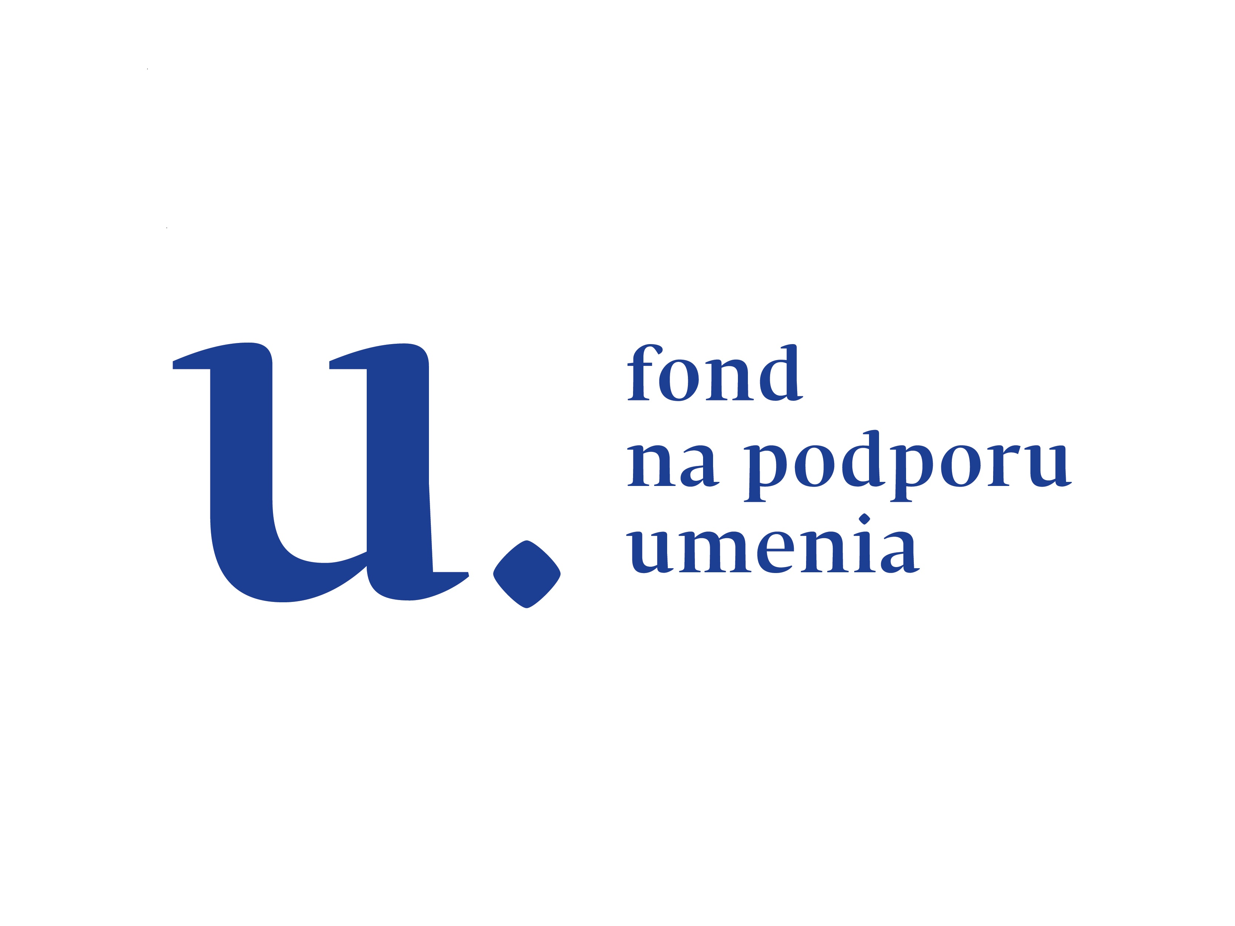 Fond na podporu umenia **je hlavný partner inscenácie.**

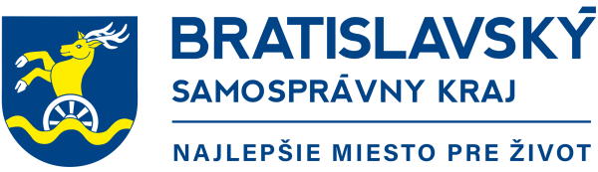

****Divadlo ASTORKA Korzo ´90 v zriaďovateľskej pôsobnosti Bratislavského samosprávneho kraja

Scéna: Námestie SNP 33 Bratislava 1

Vstupenky: 02/ 54432093 Predpredaj: 0918 716 009www.astorka.sk